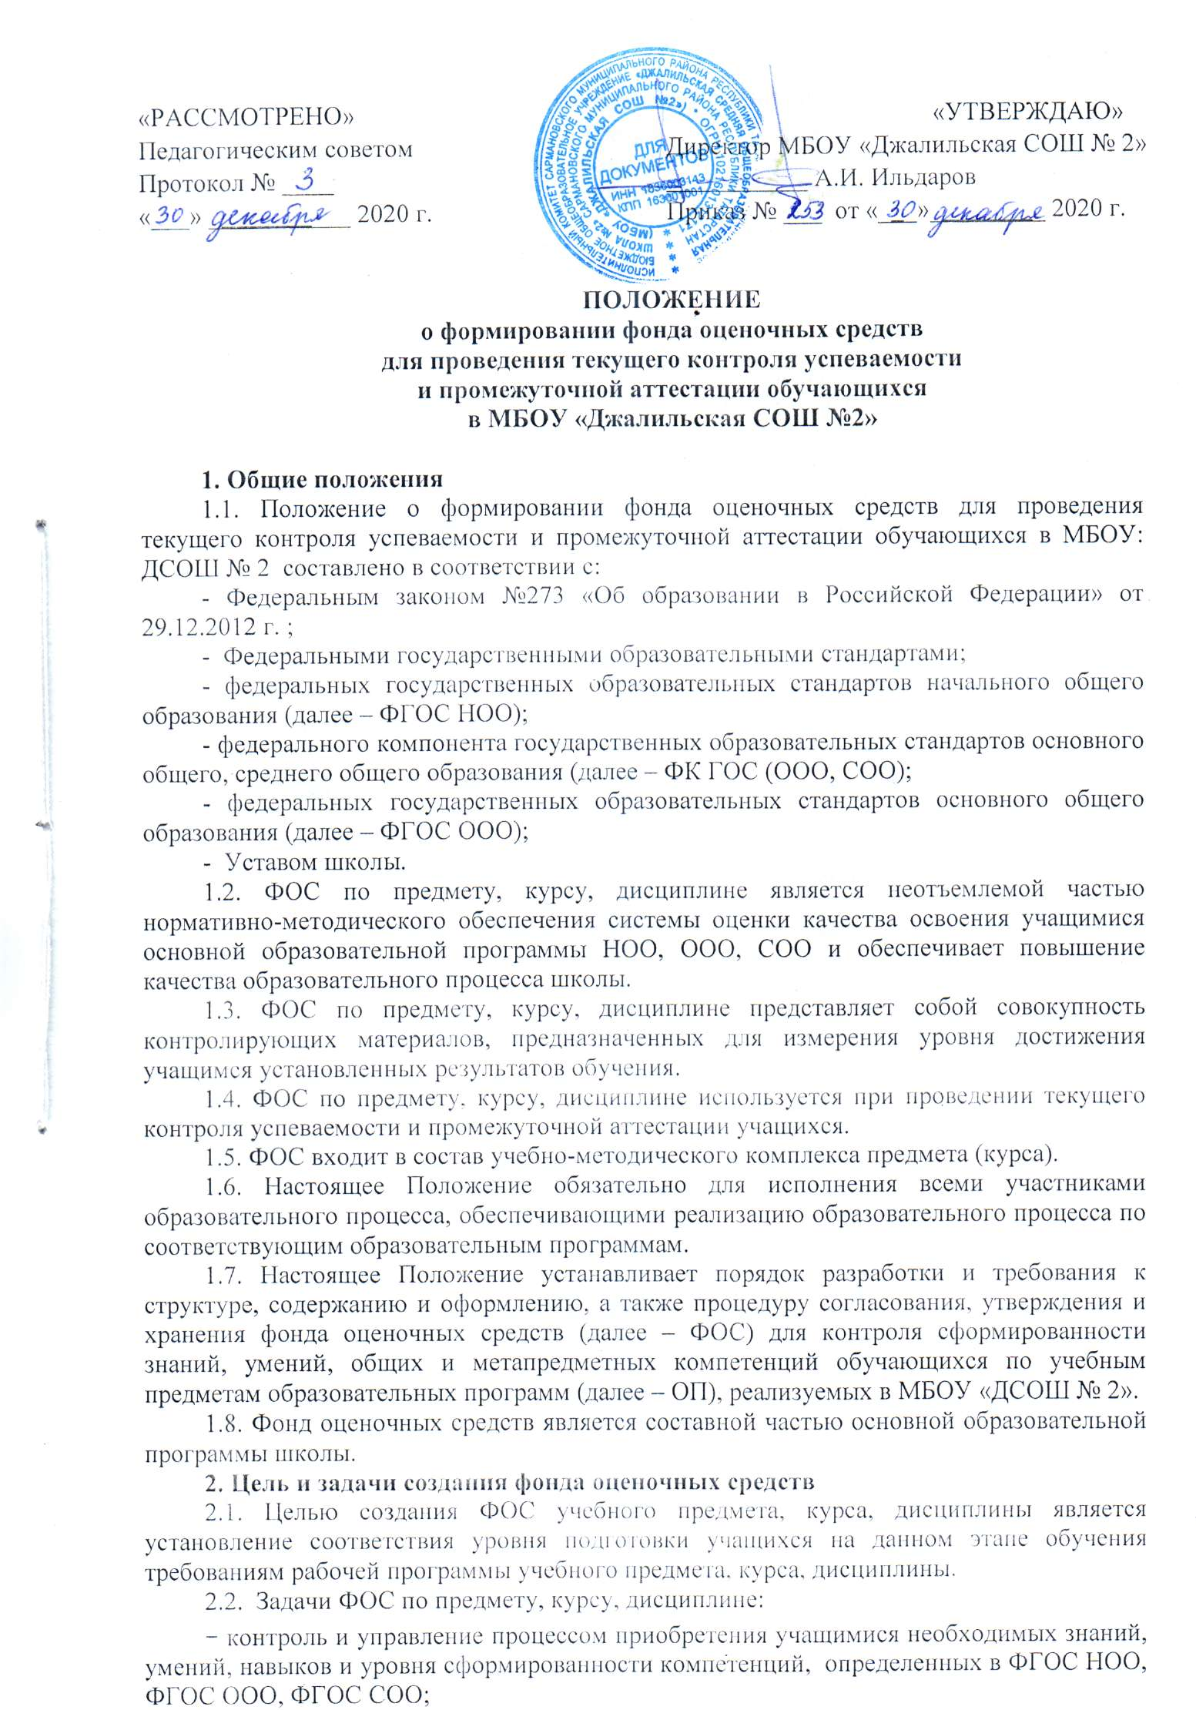

- контроль и управление достижением целей реализации ООП;
- оценка достижений учащихся в процессе изучения предмета, курса, дисциплины с выделением положительных/отрицательных результатов и планирование предупреждающих/корректирующих мероприятий;
- обеспечение соответствия результатов обучения через совершенствование традиционных и внедрение инновационных методов обучения в образовательный процесс школы.
3. Задачи фонда оценочных средств
3.1. Фонд оценочных средств является составной частью нормативно-методического обеспечения системы оценки качества освоения обучающимися ОП. Оценка качества освоения обучающимися основных образовательных программ включает текущий контроль успеваемости, промежуточную и государственную итоговую аттестацию обучающихся.
3.2. Для аттестации обучающихся на соответствие их персональных достижений поэтапным требованиям соответствующей ОП создаются настоящие фонды оценочных средств для проведения текущего контроля успеваемости и промежуточной аттестации обучающихся.
3.2.1. Текущий контроль успеваемости осуществляется в ходе повседневной учебной работы по предмету по индивидуальной инициативе учителя. Данный вид контроля стимулирует у обучающихся стремление к систематической самостоятельной работе по изучению учебной дисциплины, овладению компетенциями. Совокупность оценок по текущему контролю знаний является основой четвертной или полугодовой отметки.
3.2.2. Текущая и промежуточная аттестация обучающихся по предмету или курсу осуществляется в рамках «Положения о промежуточной аттестации обучающихся в МБОУ «ДСОШ № 2».
3.3. При помощи фонда оценочных средств осуществляется контроль и управление процессом приобретения обучающимися необходимых знаний, умений, практического опыта и компетенций, определенных ФГОС.
3.4. Фонд оценочных средств должен формироваться на основе ключевых принципов оценивания:
- объекты оценки должны соответствовать поставленным образовательными программами целям обучения;
- использование единообразных показателей и критериев для оценивания достижений учителями-предметниками;
- объективность: получение объективных и достоверных результатов при проведении контроля с различными целями.
3.5. Основными требованиями, предъявляемыми к ФОС, являются:
- предметная направленность (соответствие предмету изучения учебной дисциплины;
- содержание (состав и взаимосвязь структурных единиц);
- объём (количественный состав оценочных средств, входящих в ФОС) должен соответствовать рабочему времени контроля;
- качество оценочных средств (КОС) и ФОС в целом, должно обеспечивать получение объективных и достоверных результатов при проведении контроля с различными целями.
4. Разработка фонда оценочных средств
4.1. Фонды оценочных средств для проведения текущего контроля разрабатываются по каждому предмету учебного плана учителями-предметниками. Фонд оценочных средств для контроля на уровне администрации разрабатывается заместителем директора по УР и руководителями МО.
4.2. Общее руководство разработкой фондов оценочных средств осуществляет заместитель директора по учебной работе.
4.3. Ответственность за разработку комплектов КОС по предмету несёт учитель. Ответственность за подбор комплекса оценочных средств на уровне школы для проведения промежуточной аттестации несет заместитель директора по УР
4.4. При составлении, согласовании и утверждении комплекта КОС должно быть обеспечено его соответствие:
- Федеральному государственному образовательному стандарту;
- учебному плану;
- рабочей программе учебного предмета;
- образовательным технологиям, используемым в преподавании учебного предмета.
5. Формирование и утверждение ФОС
5.1. ФОС по предмету, курсу, дисциплине должен формироваться на ключевых принципах оценивания:
- валидности (объекты оценки должны соответствовать поставленным целям обучения);
- надежности (использование единообразных стандартов и критериев для оценивания достижений);
- справедливости (разные учащиеся должны иметь равные возможности добиться успеха);
- своевременности (поддержание развивающей обратной связи);
- эффективности (соответствие результатов деятельности поставленным задачам).
5.2. При формировании ФОС по предмету, курсу, дисциплине должно быть обеспечено его соответствие:
- ФГОС НОО, ФГОС ООО, ФКГОС СОО, ФКГОС СОО;
- ООП и учебному плану МБОУ «ДСОШ №2;
- рабочей программе предмета, курса, дисциплины;
- образовательным технологиям, используемым в преподавании данного предмета, курса, дисциплины.
5.3. Назначение оценочного средства определяет его использование для измерения уровня достижений учащихся установленных результатов обучения по одной теме (разделу) и/или совокупности тем (разделов), предмету, курсу, дисциплине в целом.
5.4. Структурными элементами ФОС по предмету, курсу, дисциплине являются:
а) титульный лист (приложение 1)
б) паспорт ФОС (приложение 2);
в) комплекты оценочных средств, примерный перечень и краткая характеристика которых приведены в приложении (3);
г) комплект контрольно-измерительных материалов, разработанных по соответствующей дисциплине и предназначенных для оценки умений и знаний.
5.5. В состав ФОС в обязательном порядке должны входить оценочные средства, указанные в рабочей программы предмета, курса, дисциплины.
5.6. Включение других оценочных средств в ФОС осуществляется по решению преподавателя, ведущего предмет, курс, дисциплину.
5.7. ФОС формируется по каждому предмету, курсу, дисциплине.
5.8. ФОС формируется из оценочных средств, разработанных авторскими коллективами УМК, планируемых результатов НОО, ООО, СОО, примерных программ по предметам.
5.9. ФОС формируется на бумажном и электронном носителях и хранится у учителя, обеспечивающего преподавание данного предмета, курса дисциплины.
5.10. ФОС рассматривается на заседании методического объединения школы, согласовывается с заместителем директора по УР и утверждается директором ОУ.
5.11. Решение об актуализации, изменении, аннулировании, включении новых оценочных средств в ФОС принимается составителем и отражается в листе регистрации изменений.
5.12. При использовании ФОС в учебном процессе учитель имеет право вносить изменения в текст контрольной работы, самостоятельной работы и т.п.
6. Типы и формы контроля
Согласно нормативным документам оценка качества освоения образовательных программ НОО, ООО, СОО включает:
− текущий контроль успеваемости;
− промежуточную аттестацию обучающихся;
− государственную (итоговую) аттестацию выпускников.
6.1. Текущий контроль успеваемости представляет собой проверку усвоения учебного материала, регулярно осуществляемую на протяжении учебной четверти. При этом акцент делается на установлении подробной, реальной картины достижений и успешности усвоения обучающимися учебной программы на данный момент времени.
Текущий контроль знаний учащихся может представлять собой:
− опрос (устный или письменный);
− выполнение лабораторных, практических и иных работ;
− контрольная работа;
− тестирование;
− защита самостоятельной работы учащегося (реферата, проекта, исследовательской работы и др.);
− другое.
6.2. Промежуточная аттестация как правило осуществляется в конце четверти или может завершать изучение как отдельного предмета, курса, дисциплины (модуля), так и его раздела (разделов).
6.3. Государственная (итоговая) аттестация служит для проверки результатов обучения в целом.
7. Структура и содержание фонда оценочных средств.
7.1. Оценочные средства, сопровождающие реализацию каждой образовательной программы, должны быть разработаны для проверки качества формирования компетенций и являться действенным средством не только оценки, но и обучения.
7.2. Структурными элементами фонда оценочных средств являются комплекты контрольно-оценочных средств, разработанные по каждому учебному предмету, входящему в учебный план школы в соответствии с ФГОС.
7.3. Структурными элементами фонда оценочных средств могут являться:
- перечень фонда оценочных средств;
- комплект текстовых заданий, разработанных по учебному предмету;
- комплект других оценочных материалов (рабочих тетрадей, печатных сборников тестов и контрольных работ, типовых задач (заданий), нестандартных задач (заданий), наборов проблемных ситуаций, сценариев деловых игр и т.п.), предназначенных для оценивания уровня сформированности компетенций на определённых этапах обучения.
7.4. Комплект оценочных средств по каждому предмету или курсу должен соответствовать разделу рабочей программы и включать тестовые задания и другие оценочные средства по каждому разделу дисциплины. Каждое оценочное средство по теме должно обеспечивать проверку усвоения конкретных элементов учебного материала.
7.5. В комплекте тестовых заданий желательно использовать все формы тестовых заданий, а именно: выбор одного варианта ответа из предложенного множества, выбор несколько верных вариантов ответа из предложенного множества, задания на установления соответствия, задания на установление правильной последовательности, задания на заполнение пропущенного ключевого слова (открытая форма задания), творческая форма задания, графическая форма тестового задания.
8. Ответственность за разработку и хранение фонда оценочных средств
8.1. Печатный экземпляр комплекта контрольно-оценочных средств хранится по учебному предмету в кабинете учителя и в кабинете ЗДУР.
8.2. Фонд оценочных средств, реализуемый в школе, является собственностью школы.
Приложение 1
(обязательное)

Муниципальное общеобразовательное учреждение:
средняя общеобразовательная школа №28
Рассмотрено  на заседании методического объединения учителей ________________________  № __ от «___»_______ 2020г. | Согласовано  Заместитель директора по УР  ________М.М.Шаяхметова  «____» ____________2020 г. | Утверждаю  Директор  _______ А.И.Ильдаров  «____» _________2020 г.

ФОНД
ОЦЕНОЧНЫХ СРЕДСТВ

по учебному предмету _________________________________

Классы:_______________________

Учитель: ФИО ___________________________________

Пгт Джалиль

Приложение 2
(обязательное)

Паспорт
фонда оценочных средств
по учебному предмету _______________________
Класс _________________________

№ п/п | Контролируемые разделы (темы) предмета* | Наименование  оценочного средства

Наименование темы (раздела) или тем (разделов) берется из рабочей программы предмета.

Приложение 3
(рекомендуемое)

Примерный перечень оценочных средств

№ п/п | Наименование оценочного средства | Краткая характеристика оценочного средства | Представление оценочного средства в фонде
1 | 2 | 3 | 4
 | Контрольная работа | Средство проверки умений применять полученные знания для решения задач определенного типа по теме или разделу | Комплект контрольных заданий по вариантам
 | Портфолио | Целевая подборка работ учащегося, раскрывающая его индивидуальные образовательные достижения в одной или нескольких учебных дисциплинах, во внеурочной деятельности. | Структура портфолио
 | Проект | Конечный продукт, получаемый в результате планирования и выполнения комплекса учебных и исследовательских заданий. Позволяет оценить умения обучающихся самостоятельно конструировать свои знания в процессе решения практических задач и проблем, ориентироваться в информационном пространстве и уровень сформированности аналитических, исследовательских навыков, навыков практического и творческого мышления. Может выполняться в индивидуальном порядке или группой обучающихся. | Темы групповых и/или индивидуальных проектов
 | Рабочая тетрадь, зачетная тетрадь, комплексная тетрадь для контроля знаний и т.п. | Дидактический комплекс, предназначенный для самостоятельной работы обучающегося и позволяющий оценивать уровень усвоения им учебного материала. | Образец тетради
 | Разноуровне-вые задачи и задания | Различают задачи и задания:  а) репродуктивного уровня, позволяющие оценивать и диагностировать знание фактического материала (базовые понятия, алгоритмы, факты) и умение правильно использовать специальные термины и понятия, узнавание объектов изучения в рамках определенного раздела дисциплины;  б) реконструктивного уровня, позволяющие оценивать и диагностировать умения синтезировать, анализировать, обобщать фактический и теоретический материал с формулированием конкретных выводов, установлением причинно-следственных связей;  в) творческого уровня, позволяющие оценивать и диагностировать умения, интегрировать знания различных областей, аргументировать собственную точку зрения. | Комплект разноуровневых задач и заданий
 | Реферат | Продукт самостоятельной работы учащегося, представляющий собой краткое изложение в письменном виде полученных результатов теоретического анализа определенной научной (учебно-исследовательской) темы, где автор раскрывает суть исследуемой проблемы, приводит различные точки зрения, а также собственные взгляды на нее. | Темы рефератов
 | Доклад, сообщение | Продукт самостоятельной работы учащегося, представляющий собой публичное выступление по представлению полученных результатов решения определенной учебно-практической, учебно-исследовательской или научной темы | Темы докладов, сообщений
 | Творческое задание | Частично регламентированное задание, имеющее нестандартное решение и позволяющее диагностировать умения, интегрировать знания различных областей, аргументировать собственную точку зрения. Может выполняться в индивидуальном порядке или группой обучающихся. | Темы групповых и/или индивидуальных творческих заданий
 | Тест | Система стандартизированных заданий, позволяющая автоматизировать процедуру измерения уровня знаний и умений обучающегося. | Комплект тестовых заданий
 | Тренажер | Техническое средство, которое может быть использовано для контроля приобретенных учащимися навыков и умений. | Комплект заданий для работы на тренажере
 | Эссе | Средство, позволяющее оценить умение обучающегося письменно излагать суть поставленной проблемы, самостоятельно проводить анализ этой проблемы с использованием концепций и аналитического инструментария соответствующей дисциплины, делать выводы, обобщающие авторскую позицию по поставленной проблеме. | Тематика эссе
 | Нормативы по физической культуре | На уроках физической культуры контрольные нормативы и испытания являются основным инструментом определения качества физической подготовленности учащихся. | Комплект учебных нормативов

